实验五 软件系统实现与测试
教学目的：学习与实践软件工程中编成方法、软件可靠性测试的方法和技术、学习基于AI的软件分析与设计技术。
教学成果：能够熟练运用一种开发工具和数据库开发与测试一个学生选课系统或基于mnist的分类系统。
实验环境：自选
实验要求：
学生选课系统：
1.系统管理员可以对学生、教师、选课和课程成绩进行增、删、改和查。
2.系统管理员可对学生选择课程进行查询统计，并生成柱状图并导出（每门课选择人数统计）。
3.学院管理员可对本学院教师、学生、本学院学生选课、本学院开设课程和成绩进行增删改查。
4.学院对选择课程的学生进行抽签，并按课程生成中签学生名单。
5. 教师可以登录本系统，在网站上输入课程介绍、上传课程的课件、发布、先修课程、更新和修改课程信息。
6.教师可查询选修自己课程的所有中签学生名单，并录入课程成绩生成成绩统计表(每个分数段的人数，及格率等)。
7.教师可对选修自己课程学生发送消息留言。
8. 学生通过客户机浏览器根据学号和密码进入选课界面，在这里学生可以进行查询已选课程、指定自己的选修课程以及对自己基本信息的查询；
9.学生可以查询自己选课结果。
10.学生选课时，如果该门课程的先修课程没有学习，则不能进行选课，并给出提示“您没有学习该课程的先修课程，不能进行选课！”。
11.学生可浏览课程信息和查询成绩，下载课件。
12.学生可给任课教师发送信息和回复任课教师的留言。
mnist分类系统：
- 图片的管理功能，图片上传、删除和标定
- 用户管理功能，用户登录，建立，查询，修改和删除；
- 图片分类功能实现，用户选择一副图片能识别图片数字内容；
- 模型训练参数设定，系统给出模型训练的批次，轮次，学习率等参数设定界面。
实验报告要求：
- 给出系统概述。包括功能简介、关键技术介绍、测试用例选择介绍。
- 画出系统类图、顺序图、功能结构图、ER图和程序流程图等
- 给出系统测试的系统运行截图（3-5幅），并提交实验报告。
编号：SE-006 | 一个学生选课系统的实现与测试
系统简介 | 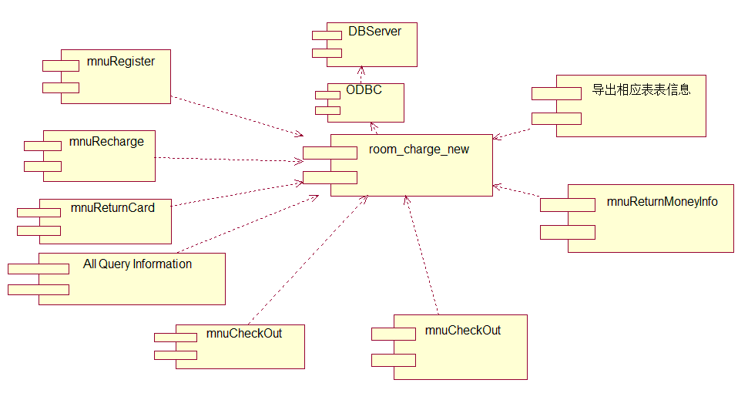  *建议采用UML或者类似的图说明系统采用的关键技术和主要功能，如用UML构件图说明系统采用了哪些插件等。
系统测试界面 | 系统关键处理业务测试界面：  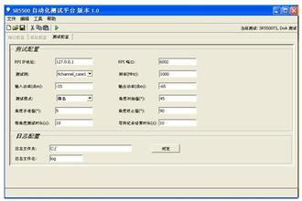  系统的输出测试界面：  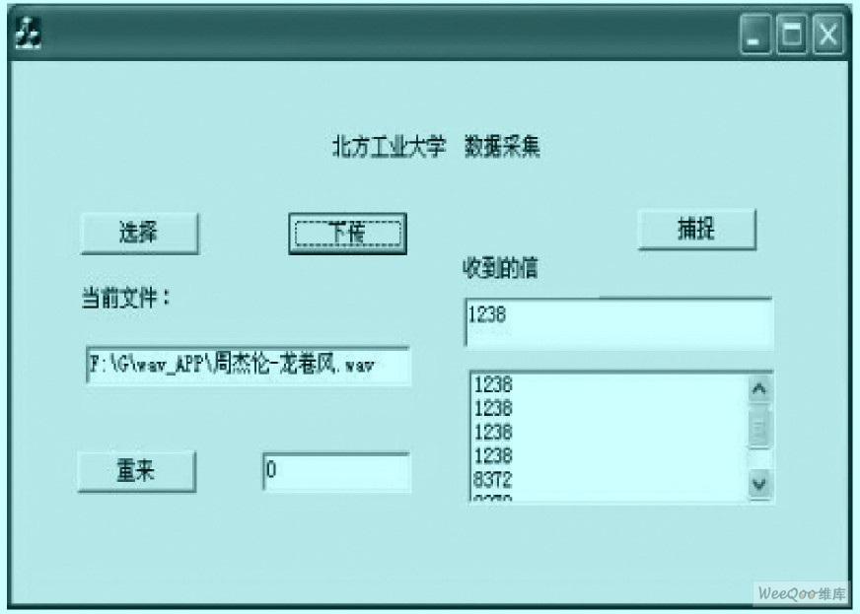  系统输出测试界面：  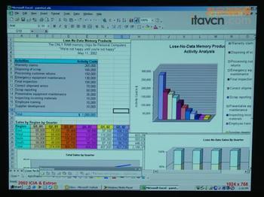
编制人 | 李芳、雄大魁、刘乐乐

